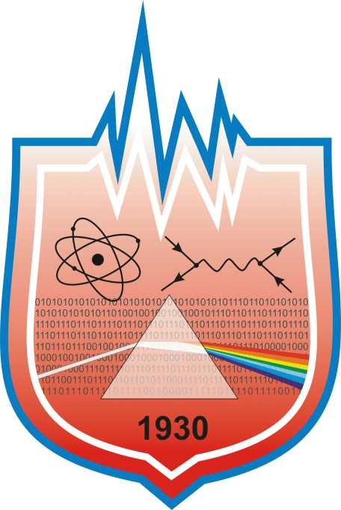

Студенческий кружок «Радиоэлектроника»
учреждения образования
«Гомельский государственный университет
имени Франциска Скорины»
физический факультет

Руководители кружка,  должность, звание: | Егоров Александр Иванович, к.т.н., доцент  Богданович Валентина Иосифовна, старший преподаватель
Кафедра | Радиофизики и электроники
Контакты: | тел.: 8-(0232)-57-88-54
E-mail: | Bogdanovich @ gsu.by
Дата создания: | 2009 г.

Цели СНИЛ:
Студенческий кружок "РАДИОЭЛЕКТРОНИКА" создается в целях привлечения студенческой молодежи к выполнению работ научно-методического направления, разработки и внедрения технологий в области технических наук. Студенческий кружок способствует формированию исследовательских навыков и умений научной работы, развитие творческих способностей студентов, активизации их познавательной деятельности и развитие логического мышления.

Задачи СНИЛ:
Обучение студентов основам научно-методической и исследовательской работы, выработке практических умений и навыков проведения научных и практических исследований. Организация использования результатов творческой деятельности студентов в учебном процессе и на производстве.

Результаты работы:
Студенты – участвуют в мероприятиях по пропаганде достижений СК, направляют лучшие результаты для участия в международных, республиканских, внутривузовских конференциях, смотрах, конкурсах, выставках и других мероприятиях, в проведении научно-методических студенческих семинарах, для получения навыков профессионального общения, обмена научной информацией, выработки педагогических и профессиональных качеств у студентов.
Ежегодно участвуют в Республиканском конкурсе научных работ студентов высших учебных заведений Республики Беларусь.
Внедряют результаты исследований в учебный процесс.

Показатели СНИЛ «Научно-методологические проблемы преподавания физики» за 2009-2010 годы

№  п/п | Наименование показателя | 2009 г. | 2010 г.
 | Количество публикаций студентов | 9 | 3
 | Количество внедрений результатов НИРС | 5 | 10
 | Количество работ, представленных на республиканский конкурс | 1 | 0
 | Количество полученных дипломов, всего, в том числе | 1 | 0
 | 1-ой степени | 0 | 0
 | 2-ой степени | 1 | 0
 | 3-ой степени | 0 | 0
 | без категории | 0 | 0

